ICS91.120.30
Q17

中华人民共和国行业标准
JGJ ×××××-201×

防水卷材屋面用机械固定件
Mechanical fixation components for waterproofing membrane roofing

（征求意见稿）

201×-××-××发布
201×-××-××实施
中华人民共和国住房和城乡建设部 发布

前 言
本标准按照GB/T1.1-2009给出的规则起草。
本标准参考了ETAG 006《机械固定柔性屋面防水系统欧洲技术认证指南》，本标准与ETAG006一致性程度为非等效。
本标准由住房和城乡建设部标准定额研究所提出。
本标准由住房和城乡建设部建筑制品与构配件标准化技术委员会归口。
本标准负责起草单位：中国建筑防水协会。
本标准参加起草单位：中国建材检验认证集团苏州有限公司、北京建筑材料检验研究院有限公司、上海建科检验有限公司、西卡渗耐防水系统（上海）有限公司、慧弢（上海）建筑科技有限公司、山东思达建筑系统工程有限公司、依工建筑产品（上海）有限公司、OMG中国有限公司、毅结特紧固件系统（太仓）有限公司
本标准主要起草人：尚华胜、朱志远、檀春丽、蒋勤逸、余奕帆、葛 兆、周长鑫、吴经德、陈 斌、赵金彪、李建军、刘宝印

防水卷材屋面用机械固定件
  - 范围
本标准规定了防水卷材屋面用机械固定件的术语和定义、分类和标记、要求、试验方法、检验规则、标志、包装、贮存和运输。
本标准适用于以金属屋面板为基层的防水卷材屋面系统用机械固定件。
  - 规范性引用文件
下列文件中的条款通过本标准的引用而成为本标准的条款。凡是注日期的引用文件，其随后所有的修改单(不包括勘误的内容)或修订版均不适用于本标准，然而，鼓励根据本标准达成协议的各方研究是否可使用这些文件的最新版本。凡是不注日期的引用文件，其最新版本适用于本标准。
GB/T 90.2-2002 紧固件 标志与包装
GB/T 228.1-2010 金属材料 温室拉伸试验方法
GBT 1634.2-2004 塑料 负荷变形温度的测定 第2部分：塑料、硬橡胶和长纤维增强复合材料
GB/T 3098.11-2002 紧固件机械性能 自钻自攻螺钉
GB/T 3098.21-2000 紧固件机械性能 不锈钢自攻螺钉
GB/T 3103.1-2002 紧固件公差 螺栓、螺钉、螺柱和螺母
GB/T 9789-2008 金属和其他无机覆盖层 通常凝露条件下的二氧化硫腐蚀试验
GB/T 10125-2012 人造气氛腐蚀试验 盐雾试验
GB 12952-2011 聚氯乙烯防水卷材
GB/T 14452-93 金属弯曲力学性能试验方法
GB/T 16938-2008 紧固件 螺栓、螺钉、螺柱和螺母 通用技术条件
GB 27789-2011 热塑性聚烯烃(TPO)防水卷材
JGJ/T 316-2013 单层防水卷材屋面工程技术规程
  - 术语和定义
GB/T18378界定的以及下列术语和定义适用于本文件。

固定件 fixation components
将防水卷材、相关材料机械固定于屋面基层的部件。
  - 分类和标记
    - 类型
      - 产品按种类一般分为固定钉（代号D）、垫片（代号P）和可焊接涂层垫片（代号MP）、套管(代号G)和压条（代号T）。
      - 固定钉
固定钉按材质一般可分为不锈钢（代号BXG）、带防腐蚀涂层的碳钢（代号TG）等。
      - 垫片
带防腐涂层的钢板垫片按形状一般可分为圆形（代号Y）、椭圆形（代号T）、方形（代号F）等。
      - 套管
套管按材质可分为聚丙烯或尼龙，按形状一般可分为圆形（代号Y）、方形（代号F）等。
      - 压条
压条按材质一般可分为镀锌钢板、镀铝锌钢板、铝合金板。压条按功能一般可分为线固定（代号XG）、加强固定（代号JG）和收口（代号SK）等。
    - 标记
      - 固定钉
按产品名称、类别、规格和本标准号顺序标记。
示例 螺纹直径6.0mm、长度100mm的防水卷材用不锈钢钢固定钉标记为：
固定钉D/BXG 6.0×100 JGJ×××××-201×
      - 垫片
按产品名称、类别、规格和本标准号顺序标记。
示例 厚度1.0mm、长径60mm、短径30mm的椭圆形垫片标记为：
垫片P/T 1.0×60/30 JGJ×××××-201×
      - 套管
按产品名称、类别、规格和本标准号顺序标记。
示例 长度100mm、长边60mm、短边30mm的方形套管标记为：
套管G/F 100×60/30 JGJ×××××-201×
      - 压条
按产品名称、类别、厚度、宽度、孔间距和本标准号顺序标记。
示例 厚度1.0mm、宽度25mm、孔间距250mm的加强固定用压条标记为：
压条T/JG 1.0×25/2.00 JC×××××-201×
  - 要求
    - 外观及尺寸偏差
      - 外观
固定钉、垫片、套管及其空腔、压条的边缘部位应平滑、无毛刺、无棱角。
      - 尺寸偏差
        - 固定钉主要尺寸偏差见表1。
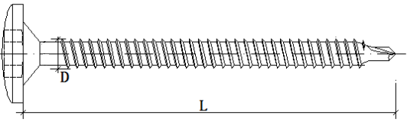
- 固定钉示意图

表1 固定钉主要尺寸偏差
序号 | 项 目 |  | 指 标
1 | 公称长度，L，% | L≤100 | -0.5～1.0
1 | 公称长度，L，% | 100＜L≤200 | -1.0～1.5
1 | 公称长度，L，% | 200＜L | -1.5～2.0
2 | 螺纹直径，D，% |  | ±2
        - 垫片厚度偏差为（-1.5～3.0）%。
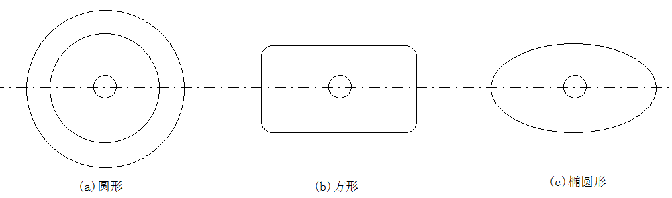
- 垫片形状示意图
        - 套管的有效长度偏差为±1.0 %。
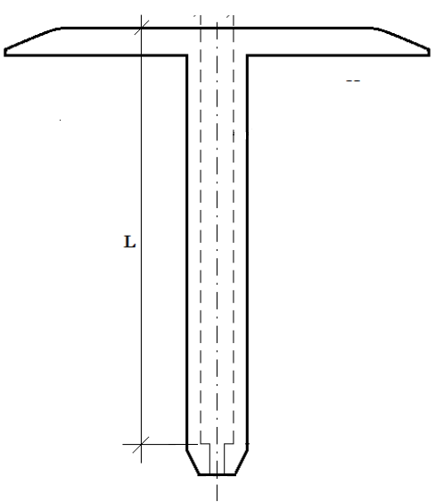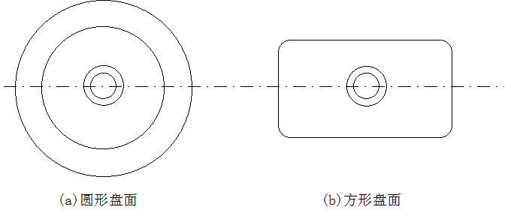
- 套管形状示意图
        - 压条厚度偏差为（-1.5～3.0）%。
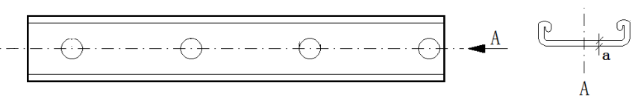
- 压条示意图
      - 其它规格可由供需双方商定。
    - 物理性能
      - 固定钉主要性能应符合表2的规定。
表2 固定钉主要性能
序号 | 项 目 |  | 指 标
1 | 抗拉拔力（固定钉与基层），N，≥ |  | 1700
2 | 抗弯折性ª，° |  | 15°无裂纹
3 | 耐腐蚀性^{b} | 酸雾（15个周期），%，≤ | 表面红锈腐蚀面积，15
3 | 耐腐蚀性^{b} | 盐雾（1200h），% | 无红锈
4 | 钻后耐腐蚀性^{b} | 酸雾（15个周期），%，≤ | 表面红锈腐蚀面积，30
4 | 钻后耐腐蚀性^{b} | 盐雾（1200h），%，≤ | 表面红锈腐蚀面积，15
ª长度规格小于等于50mm的固定钉不测本项目。
^{b}奥氏体不锈钢产品可不测试本项目。
      - 垫片主要物理性能应符合表3的规定。
表3 垫片主要物理性能
序号 | 项 目 |  | 指 标
1 | 与固定钉组合拉拔测试，2000N |  | 无拉脱
2 | 粘合强度ª（垫片与防水卷材），N |  | 2000，无破坏
3 | 耐腐蚀性 | 酸雾（15个周期），%，≤ | 表面红锈腐蚀面积，15
3 | 耐腐蚀性 | 盐雾（1200h），% | 无红锈
ª仅涂层垫片检测本项目，防水卷材由测试厂家提供。
      - 套管主要物理性能应符合表4的规定。
表4 套管主要物理性能
序号 | 项 目 |  | 指 标
1 | 抗冲击性（2.0kg，1m） |  | 无损坏
2 | 与固定钉组合拉拔测试，1800N |  | 无拉脱、无损坏、变形量不大于10%
3 | 热老化（80℃,28d） | 抗冲击性保持率，%，≥ | 80
      - 金属压条主要性能应符合表5的规定。
表5 金属压条主要物理性能
序号 | 项 目 |  | 指标
序号 |  |  | 线性 | 加强 | 收口
1 | 抗弯折力（15°），N，≥ |  | -- | 150，无损坏 | --
2 | 与固定钉组合拉拔测试，N，≥ |  | 2000，无拉脱
3 | 耐腐蚀性 | 酸雾（15个周期），%，≥ | 表面红锈腐蚀面积不超过15%
3 | 耐腐蚀性 | 盐雾（1200h），% | 无红锈
      - 用于其他基层或其他用途的固定件，可由供需双方商定。
  - 试验方法
    - 标准试验条件
标准试验条件为：温度(23±2)℃，相对湿度(50±5)%。
    - 试样
用于性能检测的试样数量按表6抽取。
表6 测试项目试样及数量
类别 | 项 目 | 数量/个
固定钉 | 尺寸偏差 | 10
固定钉 | 抗拉拔力 | 5
固定钉 | 抗弯折性 | 5
固定钉 | 耐腐蚀性 | 酸雾和盐雾各5
固定钉 | 钻后耐腐蚀性 | 酸雾和盐雾各5
垫片 | 尺寸偏差 | 10
垫片 | 与固定钉组合拉拔测试 | 5
垫片 | 粘合强度 | 5
垫片 | 耐腐蚀性 | 酸雾和盐雾各5
套管 | 尺寸偏差 | 10
套管 | 抗冲击性 | 5
套管 | 与固定钉组合拉拔测试 | 5
套管 | 热老化 | 5
压条 | 尺寸偏差 | 10
压条 | 抗弯折力 | 5
压条 | 与固定钉组合拉拔测试 | 5
压条 | 耐腐蚀性 | 酸雾和盐雾各5
    - 测试用基层
基层为厚度（含涂层）0.8mm、屈服强度235kPa的V125板型。
    - 外观
目测和手触检查。
    - 固定钉
      - 尺寸偏差
用精度0.02mm的游标卡尺测量，取10个试样偏差平均值作为测试值。
      - 抗拉拔力（固定钉与基层）
        - 仪器设备
拉拔力试验机：精度5N。
        - 试样安装
将固定钉垂直安装在基层上，固定钉应旋出基层不少于三扣完整螺纹，用夹具将试样夹紧，夹具间距25mm±2mm。
        - 试验步骤
在拉速（8±2）mm/min条件下测试，直至固定件与基层拉脱，记录拉脱前的最大拉拔力为测试结果，取5个试样的测试结果平均值作为测试值。
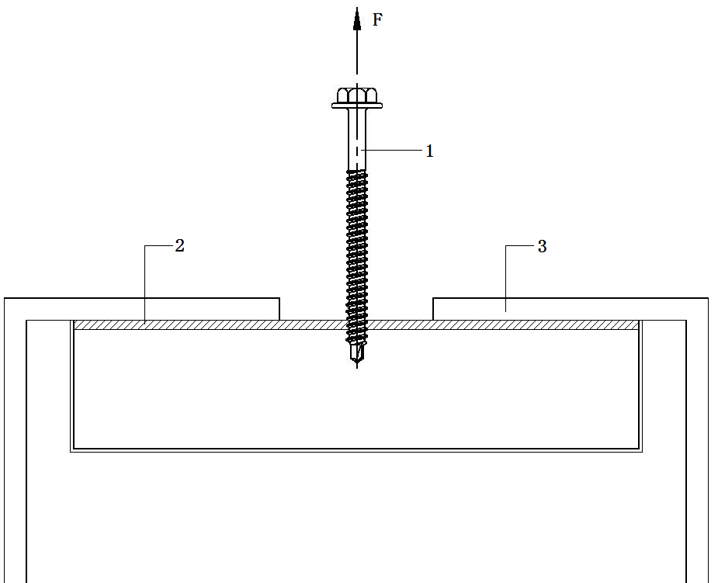
说明：
1——固定钉
2——基层板材
3——基层固定架
- 抗拉拔力测试
      - 固定钉抗弯折性
        - 仪器设备
固定钉夹具；刻度盘。
        - 试验步骤
将固定钉螺纹部分用固定夹具夹紧，固定钉螺纹露出夹具1-2扣，将固定钉在3s-5s时间内弯折到30°-45°，观察固定钉弯折情况，重复测试5个试样，均达到要求判为合格。
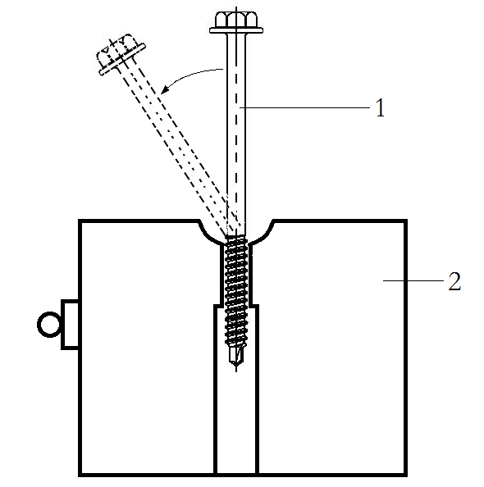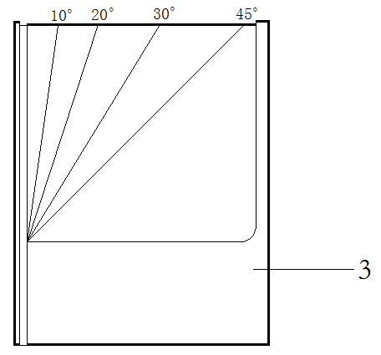
说明：
1——固定夹具
2——固定钉
3——刻度盘
- 固定钉抗弯折性测试
      - 耐腐蚀性
        - 酸雾试验
按GB 9789-2008进行，试验箱中通入2LSO₂进行试验，经循环15个周期后，按一个螺纹中超过一半存在腐蚀缺陷即为该螺纹腐蚀，计算每个试样受腐蚀螺纹占总螺纹数的比例为测试值，重复测试5个试样。
        - 盐雾试验
按GB/T 10125-2012进行，经1200h后，按一个螺纹中超过一半存在腐蚀缺陷即为该螺纹腐蚀，计算每个试样受腐蚀螺纹占总螺纹数的比例为测试值，重复测试5个试样。
      - 钻后耐腐蚀性
        - 酸雾试验
将固定钉全部螺纹钻入基层，保持5s后旋出，按GB 9789-2008进行，经循环15个周期后，按一个螺纹中超过一半存在腐蚀缺陷即为该螺纹腐蚀，计算每个试样受腐蚀螺纹占总螺纹数的比例为测试值，重复测试5个试样。
        - 盐雾试验
将固定钉全部螺纹钻入基层，保持5s后旋出，按GB/T 10125-2012进行，经1200h后，按一个螺纹中超过一半存在腐蚀缺陷即为该螺纹腐蚀，计算每个试样受腐蚀螺纹占总螺纹数的比例为测试值，重复测试5个试样。
    - 垫片
      - 厚度偏差
游标卡尺：精度0.02mm。
每个试样测量不少于3个点，计算出偏差平均值作为该试样测试值，取10个试样的测试结果平均值作为测试值。
      - 垫片与固定钉组合拉拔测试
        - 仪器设备
拉拔力试验机：精度5N。
        - 试样安装
将测试用垫片与固定钉组合，在拉拔力试验机上固定牢固，孔径为25mm±2mm，钉孔位于中间位置。
        - 测试步骤
在拉速（8±2）mm/min条件下测试，当拉力值达到2000N时停止试验，分别观察5个试件试验结果，5个试样均未出现固定钉脱出判为合格。
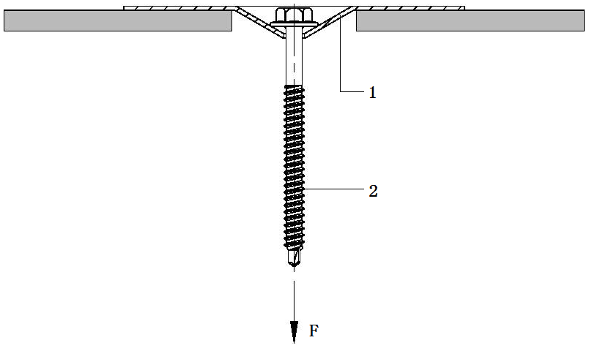
说明：
1——垫片
2——固定钉
- 垫片与固定钉组合拉拔测试
      - 粘合强度（垫片与防水卷材）
        - 试验仪器
拉拔力试验机：精度5N。
        - 试样安装
固定钉与涂层垫片组合，按生产厂商的要求将垫片与同质的防水卷材焊接，固定在拉拔力试验机上。
        - 测试步骤
在拉速（8±2）mm/min条件下测试，当拉力值达到2000N时停止试验，分别观察5个试件试验结果，5个试样均未出现破坏判为合格。
      - 耐腐蚀性
        - 酸雾试验
按本标准6.5.5.1的规定进行酸雾试验。
        - 盐雾试验
按本标准6.5.5.2的规定进行盐雾试验。
    - 套管
      - 有效长度偏差
游标卡尺：精度0.02mm。
直尺：精度1mm。
每个试样测量不少于3个点,计算出偏差平均值作为该试样测试值，取5个试样的测试结果平均值作为测试值。
      - 抗冲击力
        - 试验仪器
钢制落锤：（2.0±0.01）kg，冲头直径60mm。
        - 试验要求
将试样在温度（23±2º）ºC和相对湿度（50±5）%试验室里放置14d，备用。
        - 试验步骤
将放置后的试样固定在三角支架上。
钢制落锤在1m处高度自由下落，撞击套管上部边缘（若套管盘面为非圆形，冲击部位为长边顶点）。
5个试样分别测试，并观察记录结果，5个试样均未出现损坏判为合格。
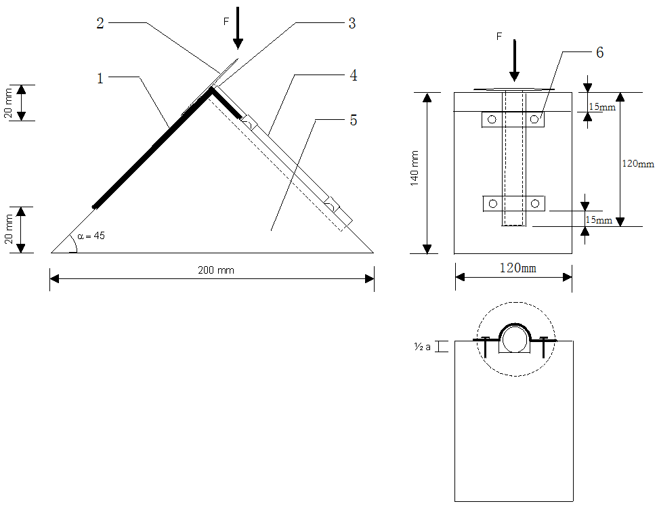
说明：
1—2mm厚钢板或铝板
2—试样
3—套管顶部与支座齐平
4—空心钢管，直径（a）大于套管直径1mm-3mm
5—三角支架
6—用螺钉紧固
- 抗冲击力测试
      - 套管与固定钉组合拉拔测试
        - 仪器设备
拉拔力试验机：精度5N。
        - 试样安装
将测试用套管与固定钉组合，在拉拔力试验机上固定牢固，孔径为25mm±2mm，钉孔位于中间位置。。
        - 测试步骤
在拉速（8±2）mm/min条件下测试，当拉力值达到1800N时停止试验，分别观察5个试件试验结果。5个试样均未出现无拉脱、无损坏或变形量不大于10%时判为合格。
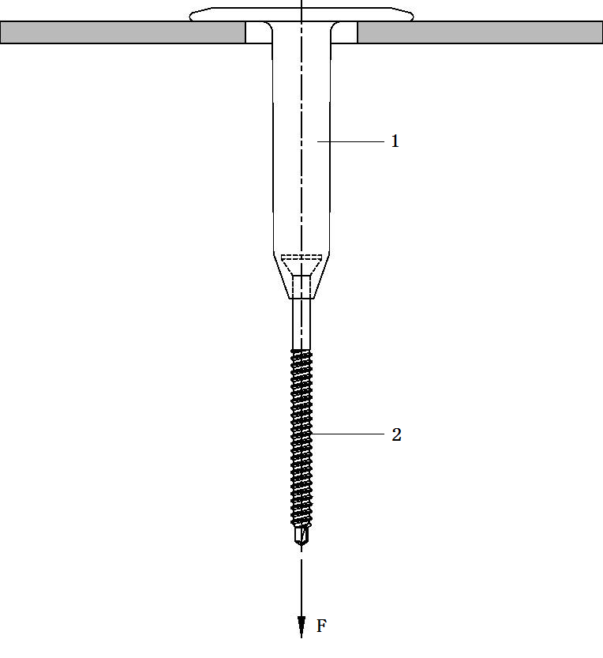
说明：
1——套管
2——固定钉
- 套管固定钉组合拉拔测试
      - 热老化
将套管在（80±2）℃条件下放置28d，取出后晾置24h，按6.7.2测试5个试样的抗冲击力，观察并记录结果。5个试样中4个试样未出现损坏判为合格。
    - 压条
      - 厚度偏差
游标卡尺：精度0.02mm。
直尺：精度1mm。
每个试样测量不少于5个点，5个检测点应均布，计算出偏差平均值作为该试样测试值，取10个试样的测试结果平均值作为测试值。
      - 压条抗弯折力
        - 仪器设备
拉拔力试验机：精度5N。
        - 测试准备
        - 试验步骤
在拉速（8±2）mm/min、跨距200mm、压头直径5mm条件下测试，压条平面朝下，将压头在钉孔处将试样压至15°时，观察试样损坏情况，记录抗弯折力，为测试结果，取5个试样的测试结果平均值作为测试值。
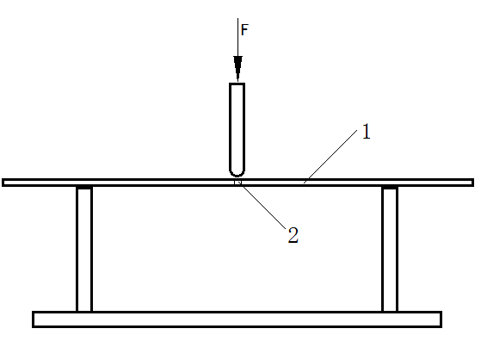
说明：
1——压条
2——钉孔（位于中间）
- 压条抗弯折试验

      - 与固定钉组合拉拔测试
按本标准6.5.3进行，夹具孔径25mm±2mm，当拉力值达到2000N时停止试验，分别观察5个试件试验结果。5个试样均未出现无拉脱判为合格。
      - 耐腐蚀性
        - 酸雾试验
按本标准6.5.5.1的规定进行酸雾试验。
        - 盐雾试验
按本标准6.5.5.2的规定进行盐雾试验。
  - 检验规则
    - 检验分类
按检验类型分为出厂检验和型式检验。
    - 出厂检验
固定件出厂检验项目应符合表7的规定
表7 固定件出厂检验项目
固定件类别 | 出厂检验项目
固定钉 | 外观及尺寸偏差、抗拉拔力、抗弯折性
垫片 | 厚度偏差、与固定钉组合拉拔测试、粘合强度
套管 | 有效长度偏差、抗冲击性、与固定钉组合拉拔测试
压条 | 厚度偏差、抗弯折力、与固定钉组合拉拔测试
    - 型式检验
型式检验项目包括本标准第5章的全部要求，在下列情况下进行型式检验：
  - 新产品投产或产品定型鉴定时；
  - 正常生产时，按固定件类别每两年进行一次；
  - 原材料、工艺等发生较大变化，可能影响产品质量时；
  - 出厂检验结果与上次型式检验结果有较大差异时；
  - 产品停产三个月以上恢复生产时；
  - 国家质量监督检验机构提出型式检验要求时。
    - 组批
以同一类型、同一规格10万个的产量为一批，不足10万个亦为一批。
    - 抽样
在每批产品中随机抽取5件进行外观和尺寸检查。
在同一规格、同一批次的产品中随机抽取试验数量的样品，按第5章的要求进行性能检测。
    - 判定规则
      - 单项判定
        - 外观、尺寸偏差
外观、尺寸偏差均符合5.1的规定时，判其外观、尺寸偏差合格。对不合格的项目，允许在该批产品中随机另抽取试验数量的试样重新检验，全部达到标准规定即判其外观、尺寸偏差合格，若仍有不符合标准规定的即判该批产品不合格。
        - 材料性能
各项试验结果均符合5.2.1～5.2.4的规定，则判该批产品材料性能合格。若有一项不符合规定，允许在该批产品中随机抽试验数量的试件进行单项复验，达到标准规定时，则判该批产品材料性能合格。
      - 总判定
试验结果符合第5章规定的全部要求时，判该批产品合格。
  - 标志、包装、运输、贮存
    - 标志
固定件外包装上应包括：
——生产厂名、地址；
——商标；
——产品标记；
——生产日期或批号；
——贮存与运输注意事项；
——检验合格标记。
    - 包装
可采用纸箱、编织袋等包装。
    - 贮存和运输
贮存和运输时，不同类型、规格的产品应分别存放，不应混杂。避免日晒雨淋，注意通风。必要时加盖苫布。
在正常贮存、运输条件下，贮存期自生产日起至少为5年。

